Winter 2014/2015 –
Innovationen und Neuigkeiten.

Eine nicht abschliessende Auswahl an herausragenden neuen Projekten und Erlebnissen.
MySwitzerland.com/winter

Inhaltsverzeichnis.

1 NEUE wintererlebnisse. 2
2 hotelNEUERÖFFNUNGEN. 5
3 NEUIGKEITEN IM TRANSPORTBEREICH. 6

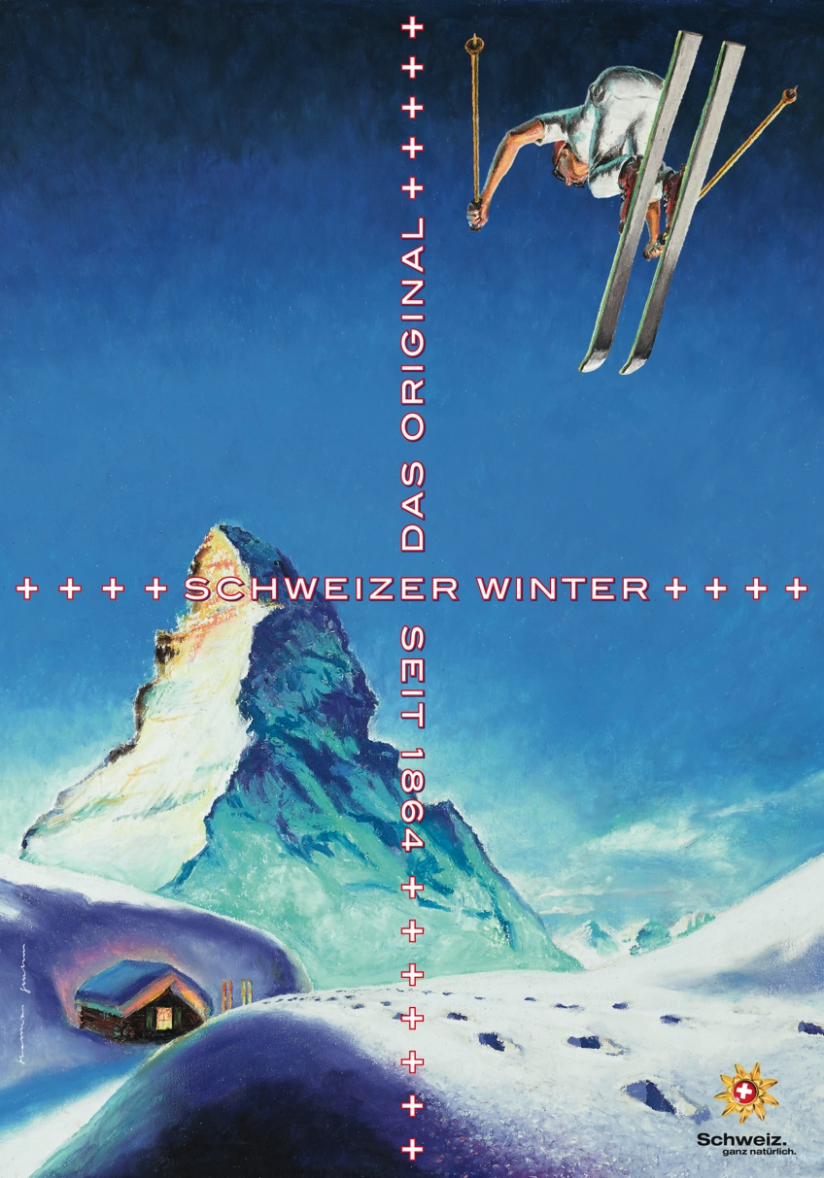

NEUE wintererlebnisse.

Berner Oberland / Adelboden: Mit der Familie für weniger als 100 Franken Ski fahren.
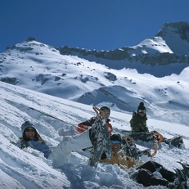
Diesen Winter fahren Familien zu einem Spezialpreis Ski und Snowboard auf der Engstligenalp. Für nur 98 Franken geniessen zwei Erwachsene mit maximal vier Kindern einen Tag auf den Pisten. Den Familien-Skipass und den Spaghettiplausch im Berghotel Engstligenalp für die ganze Familie gibt es für 153 Franken.

www.engstligenalp.ch

Berner Oberland / Gstaad-Saanenland: Superpass wird noch wertvoller.
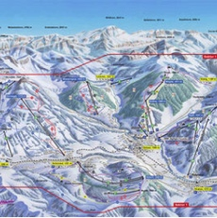
Der Superpass von Gstaad Mountain Rides und Les Alpes Vaudoises wird ab Winter 2014/15 um das Schneesportgebiet Adelboden-Lenk erweitert. Insgesamt stehen den Wintersportlern in dieser Tarifgemeinschaft, eine der fünf grössten in den Alpen, total 188 Anlagen und 630 Pisten-Kilometer offen.

www.gstaad.ch

Berner Oberland / Interlaken: Einzigartiges Schlittschuh-Erlebnis auf fünf Eisflächen.
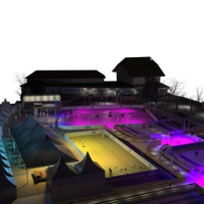
«Top of Europe ICE MAGIC» öffnet am 20. Dezember 2014 seine Tore zu einer faszinierenden Eislandschaft auf der legendären Höhematte Interlaken. Die spektakulär beleuchtete Anlage umfasst fünf Eisflächen, vier davon verbunden durch schwungvoll gezogene Eisbahnen. Eine Eisstockschiessanlage, Glühwein- und Verkaufsstände und eine Schlittschuh-Vermietung vervollständigen das Erlebnis.
www.icemagic.ch

Region Bern / Bern: Die ganze Wahrheit über den Lawinenhund Barry.
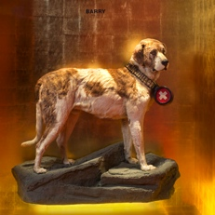
Vor 200 Jahren starb der berühmteste Rettungshund der Welt: Barry. Bis heute ist er eine Legende geblieben. Barry ist im Naturhistorischen Museum Bern zu bestaunen. Eine neue Ausstellung zeigt die heldenhaften Taten des Bernhardiners vom Grossen St. Bernhard. Doch welche Geschichten sind wahr und welche Mythen? Die Ausstellung verrät es.

http://barry.museum

Graubünden / Arosa: Winterwanderer profitieren von Skigebietsverbindung.
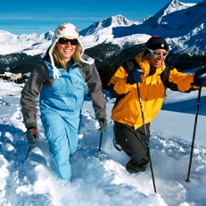
Winterwanderwege erschliessen die neue Urdenbahn auf beiden Seiten, Arosa und Lenzerheide. Entdecken Sie das vielseitige Netz an präparierten Spazier- und Wanderwegen im Wintersportgebiet Arosa und Lenzerheide – ob mitten durch das Skigebiet oder etwas abseits durch verschneite Wälder: Finden Sie Ihre Lieblingsstrecke.

www.arosabergbahnen.com

Graubünden / Flims Laax Falera: Längste Halfpipe Europas.
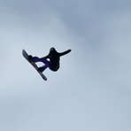
Laax baut seine Kompetenz in Sachen Freestyle weiter aus. Nachdem in der letzten Saison die neue Kicker Pro-Line dank Erdverschiebung gebaut werden konnte, wird auf den Winter 2014/15 die Halfpipe um 40 Meter verlängert auf ein Total von 200 Metern Länge. Dies entspricht Olympia-Niveau und ist so nur noch in Amerika an den X-Games und an Olympischen Spielen zu finden.

www.laax.com

Luzern-Vierwaldstättersee / Engelberg: Traumhochzeit im Iglu-Dorf.
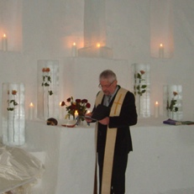
Für die Saison 2014/15 ist im Iglu-Dorf Engelberg eine Kapelle ganz aus Schnee und Eis geplant, so dass der Schneepalast nun auch zur einmaligen Hochzeitslocation wird. Die Hochzeitspaare und ihre Gäste können anschliessend im Iglu-Dorf übernachten oder auf Wunsch mit einer Extragondel talwärts fahren.

www.iglu-dorf.com

Luzern-Vierwaldstättersee/ Klewenalp-Stockhütte: Für Damen wird aus Montag Sonntag.
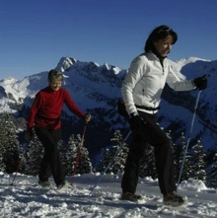
Am Montag ist auf Klewenalp-Stockhütte für die Damen Sonntag! Die Frauen werden im kommenden Winter am Montag nämlich bevorzugt und zahlen nur die Hälfte des Tageskartenpreises. Auch ein Willkommensdrink ist dabei. An der PANORAMA-Schneebar sorgt ein DJ für die ganz spezielle Winterstimmung.

www.klewenalp.ch/de/winter/montag-frauentag

Ostschweiz / Malbun-Steg: «Princess day» – Skifahren und Käsknöpfle für Damen.
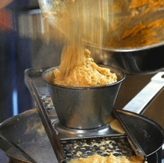
Neu ab diesem Winter wartet ein genüsslicher Skitag auf die Damen in Malbun. Am Morgen steht ein Skikurs unter fachkundiger Leitung auf dem Programm, am Mittag warten die Käsknöpfle von Ex-Skirennfahrerin Martha Bühler auf die hungrigen Gäste. Mehrere Daten im Januar und März (jeweils am Dienstag und Donnerstag) stehen zur Verfügung.
www.tourismus.li

Waadtland / Les Diablerets: Peak Walk ab November 2014 auf Glacier 3000.
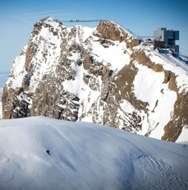
Für November 2014 ist die Fertigstellung der spektakulären Hängebrücke «Peak Walk» auf dem Glacier3000 geplant. Die Arbeiten haben im Juni 2014 begonnen. Die Brücke wird als einzige der Welt zwei Berggipfel miteinander verbinden.

www.glacier3000.ch

Waadtland / Leysin: Ein Looping für den Tobogganing Park.
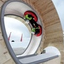
Der Schweizer Olympiamedaillengewinner und Weltmeister im Bobfahren Silvio Giobellina schafft jedes Jahr in Leysin neue Snowtubingpisten, auf denen man Höchstgeschwindigkeiten erreichen kann. In diesem Jahr ergänzt der erste Rodel-Looping der Welt das Nervenkitzel-Angebot.

www.leysin.ch

Wallis / Bettmeralp: Winter-Wanderpass für Aletsch Arena ist da.
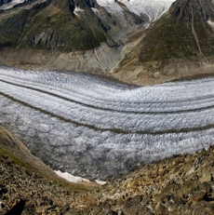
Die Bergbahnen in der Aletsch Arena (Riederalp, Bettmeralp, Fiesch-Eggishorn) bieten diesen Winter neu den Winter-Wanderpass «Aletsch+» an. 72 Kilometer gepfadete Winterwanderwege stehen in der familienfreundlichen autofreien Aletsch Arena bereit. Kristallklare Luft, knirschender Schnee, Sonnenschein von früh bis spät und freie Sicht auf die schönsten Viertausender des Wallis sind inbegriffen. Erwachsene zahlen 40 Franken.
www.aletscharena.ch

Wallis / Brig: Rundum erneuerter Wellnesstempel.
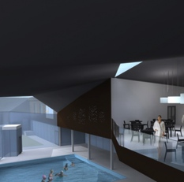
Das Brigerbad wird seit September 2013 umgebaut und teilweise neu errichtet. Am 31. Dezember 2014 wird es als rundum erneuerter Wellnesstempel im Ganzjahresbetrieb eröffnet. Das «New Brigerbad» bietet seinen Gästen insgesamt sieben Bereiche: Schulschwimmbecken, Thermalbad, Grotte mit Spa-Bereich, Wellness, Biobar, Empfangshalle und Restaurant.

www.thermalbad-wallis.ch

Wallis / Saas-Fee: 30 Jahre «Last Christmas».
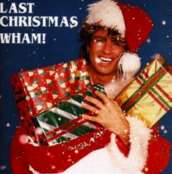
Sie sind die bekanntesten Wintertouristen des Saastals – die Musikgruppe Wham! um George Michael. Das Video zu ihrem am 15. Dezember 1984 veröffentlichten Welthit «Last Christmas» wurde in Saas-Fee gedreht. Um dieses und weitere Jubiläen zu feiern, wird vom 6. bis 19. Dezember 2014 ein thematisches Pauschalangebot kreiert mit Preisen wie vor 30 Jahren.

www.saas-fee.ch

Wallis / Saas-Fee: Skifahren war letztes Jahr.
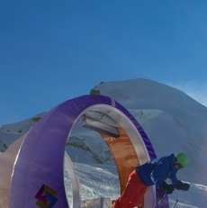
Nur Skifahren war gestern. Diesen Winter gibt’s den Adrenalin Cup in Saas-Fee. Im Skigebiet von Saas-Fee warten zwölf coole Challenges, von A wie Allalin Abfahrt bis W wie Winter Wandern, uneinschätzbare Herausforderer und endloser Spass im Schnee: Der Skiline Adrenalin Cup Saas-Fee 2014/15: Skifahren war letztes Jahr!

www.saas-fee.ch

Wallis / Zermatt: Ferdinand – das neue Fonduestübli in Zermatt.
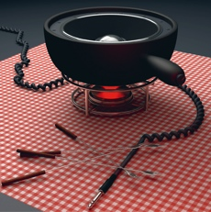
Im Dezember 2014 eröffnet das CERVO Mountain Boutique Resort das Restaurant Ferdinand mit Raclette-, Fondue- und BBQ–Spezialitäten. Produkte aus dem Wallis und der Schweiz sind gesetzt: Walliser Käse mit AOP Label, bestes Fleisch aus nachhaltiger Freilandhaltung sowie Walliser Weine. Nachmittags folgt Après-Ski mit Livemusik. Für Anlässe kann das Ferdinand mit moderner Seminarausstattung exklusiv gebucht werden.
www.cervo.ch

Zürich Region / Winterthur: Neue Kletterhalle für kalte Wintertage.
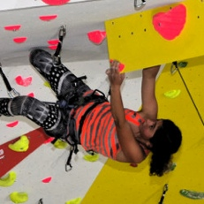
Im September 2014 wurde in Winterthur die neue Kletterhalle eröffnet. Mehr als 2000 Quadratmeter Kletterfläche mit Wandhöhen bis zu 17 Metern sind eingebaut. Und an einer grosszügige Boulderhalle fehlt es ebenfalls nicht. Spezielle Bereiche für Einsteiger und Kurse sowie ein Seilpark machen die Anlage auch für Schulen, Events und Familien attraktiv.

www.sechsaplus.ch

hotelNEUERÖFFNUNGEN.

Graubünden / Davos: Vollverglaste Sauna mit Bergblick.
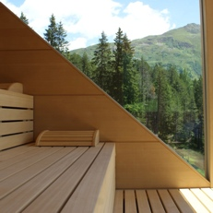
Auf dem Hoteldach des Kessler’s Kulm Hotel Davos befindet sich die neue, vollverglaste Bergblick-Sauna mit freier und unverbauter Sicht in die Wälder und Berge von Davos. Im Winter kann man kuschlig im Warmen sitzen und den Skifahrern zuschauen, welche auf den Wolfgang fahren. Oder man winkt der Rhätischen Bahn zu, die gemächlich unten vorbeifährt. Die Wellness-Oase ist auch für externe Gäste geöffnet.
www.kessler-kulm.ch

Ostschweiz / Schaffhausen: arcona Living nun auch in Schaffhausen.
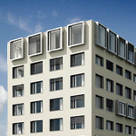
Die deutsche Kette arcona Living eröffnet im Oktober ihr erstes Haus in der Schweiz. Das Viersternhotel in Schaffhausen verfügt über 112 Zimmer und
18 Apartments zur Langzeitnutzung. Weiter lockt ein Restaurant mit Showküche. Besonders ist der direkte Zugang zum ebenfalls im Oktober neueröffnenden Schaffhauser AsiaSpa und dessen Wellness- und Fitness-Verheissungen.
schaffhausen.arcona.ch

Waadtland / Rougemont: Nobles Boutique-Hotel im Alpenchic.
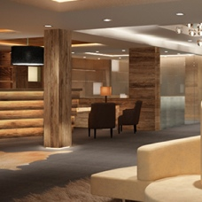
In unmittelbarer Nähe von Gstaad öffnet das Luxushotel De Rougemont im Dezember seine Pforten. In 33 Zimmer und Suiten, einem Gourmet-Restaurant sowie einem edlen Spa werden Tradition und Moderne miteinander verbunden. Helles Sichtholz und dunkler Marmor sorgen für eine klassisch warme, aber ungewohnt moderne Chalet-Atmosphäre.

www.hotelderougemont.com

Wallis / Blatten-Belalp: Neues Reka-Feriendorf in der UNESCO-Region Aletsch.
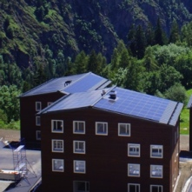
Im urchigen Walliser Dorf Blatten steht ab Weihnachten ein neues Reka-Feriendorf mit 50 Wohnungen. Zur Familienfreundlichkeit kommt nun auch Nachhaltigkeit hinzu: Das Dorf kann energetisch beinahe unabhängig betrieben werden. In der Ferienwohnungsmiete inbegriffen sind die Benutzung des Hallenbads sowie die Kindernfrastruktur und -animationen. Ein idealer Ausgangspunkt also für Winterferien mit der ganzen Familie.
www.reka.ch

Zürich Region / Zürich: Kameha Grand – stylische Neueröffnung am Flughafen.
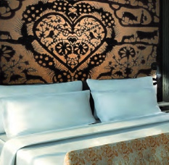
Ein neues Design-Businesshotel im obersten Segment, in edlem Stil und mit originellen Swissness-Elementen (Schokolade, Uhren und Appenzeller Scherenschnitte). Ab März 2015 stehen 245 Zimmer und Themen-Suiten
(z.B. Uhrmacher-Suite) sowie eine Eventhalle für 960 Personen bereit. Die extravagante Innenarchitektur wird für Aufmerksamkeit sorgen.
www.kamehagrandzuerich.com

NEUIGKEITEN IM TRANSPORTBEREICH.

Graubünden / Arosa: 100 Jahre RhB-Strecke Chur-Arosa.
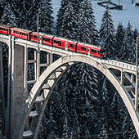
Seit Dezember 1914 verbindet die Rhätische Bahn die Bündner Hauptstadt und den Ferienort Arosa mit einer atemberaubenden Eisenbahnstrecke. Am kommenden 13. und 14. Dezember wird das 100-Jahr-Jubiläum mit zahlreichen und speziellen Aktivitäten kräftig gefeiert (z.B. abgedunkelter Lichtzug). Bei dieser Gelegenheit wird auch der frisch renovierte Bahnhof Arosa samt neuer Überführung zur Weisshornbahn eingeweiht.
www.rhb.ch

Graubünden / Davos: Neue Pendelbahn am Jakobshorn.
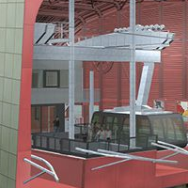
Die seit 1983 bestehende 1. Sektion der Jakobshornbahn wurde im Sommer durch eine neue Pendelbahn ersetzt. Die Neueröffnung erfolgt nun zu Beginn dieses Winters. Berg- und Talstation sind in moderner Architektur neu gebaut, die Transportkapazität wurde verdoppelt und der Komfort mehr als nur ausgebaut. Die neuen Kabinen fassen je 100 Personen – somit geht es ab der Saison 2014/15 noch schneller aufs Jakobshorn.
www.davos.ch || Investitionsvolumen: CHF 23 Millionen

Jura & Drei-Seen-Land / Weissenstein: Neubau Seilbahn.
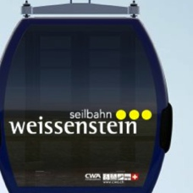
Am 20. Dezember startet die neue Seilbahn auf den Solothurner Hausberg Weissenstein ihren Betrieb. Die alte Sesselbahn wird durch eine, leistungsstärkere Gondelbahn mit Sechserkabinen ersetzt. Die Förderleistung verdoppelt sich so von 450 auf 900 Personen pro Stunde. Darüber hinaus können neu auch Kinderwagen, Velos oder Rollstühle befördert werden.
seilbahn-weissenstein.ch

Luzern-Vierwaldstättersee / Hoch-Ybrig: Neue Vierer-Sesselbahn.
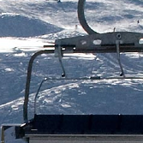
Nur unweit der Stadt Zürich liegt das Skigebiet Hoch-Ybrig im Kanton Schwyz, wo diesen Winter eine neue Vierer-Sesselbahn ihren Betrieb aufnimmt. Die Neueröffnung auf dem Laucherenstöckli erfolgt im Rahmen einer Komplett-Erneuerung aller Anlangen des Ski-Resorts in den letzten 20 Jahren.

www.sattel-hochstuckli.ch

Luzern-Vierwaldstättersee / Mythenregion: Wieder die Rotenflue – mit neuer Bahn.
Im Dezember wird die neue, ökonomisch nachhaltige Rotenfluebahn in der Mythenregion eingeweiht. Die neue Gondelbahn mit leicht optimierter Linienführung dient als Zubringer von Rickenbach zum Skigebiet mit 50 Kilometern Skipisten und 36 Kilometern Winterwanderwege.
Investitionsvolumen CHF 22,7 Millionen
www.rotenflue-kulm.ch

Luzern-Vierwaldstättersee / Titlis: Neue Rotair-Gondeln.
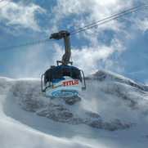
Bereits 20 Jahre alt ist die erste drehbare Luftseilbahn der Welt. Darum ersetzten die Titlis-Bergbahnen nun die beiden runden Rotair-Kabinen. Ab der aktuellen Wintersaison werden sich die neuen Gondeln in einer Fahrt zum ewigen Schnee des Titlis einmal drehen. Weiter benötigen die Kabinen keine Mittelkonsolen mehr, was das Ein- und Aussteigen deutlich erleichtert.

www.titlis.ch

Wallis / Goms-Mattertal: Halbstundentakt zwischen Fiesch und Zermatt.
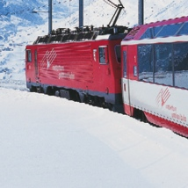
Die Matterhorn Gotthard Bahn (MGB) baut ihre Kapazitäten zwischen Fiesch und Zermatt aus. Ab dem 14. Dezember gilt hier der Halbstundentakt. Die MGB reduziert Stehplätz und erhöht so den Komfort. In diesem Rahmen wird das Angebot für Reisende mit Behinderung erweitert.

www.matterhorngotthardbahn.ch

